NOU! INDIA: TINUTUL RAJASTHANULUI
Delhi | Mandawa | Bikaner | Jodhpur | Ranakpur | Udaipur | Jaipur
Abhaneri | Fatehpur Sikri | Agra
Transport avion Turkish Airlines | 12 zile | de la 1.899 Euro
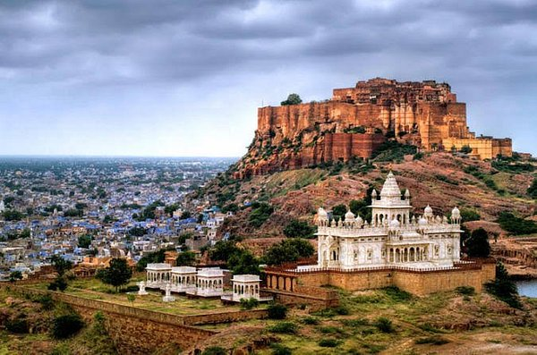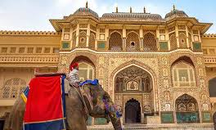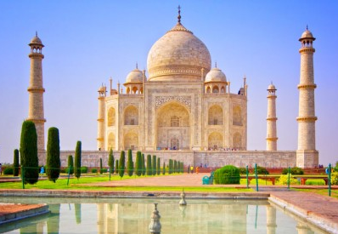
Rajasthan sau „Tara Regilor”, asa cum se traduce numele din limba hindi, este un taram fascinant presarat cu forturi grandioase si palate elaborate, teritoriul carmuit de printi razboinici si strabatut de caravane comerciale. Peisajul mirific al desertului brazdat de culorile vibrante folosite de locuitorii acestor meleaguri, constructii ce par a fi ridicate de uriasi domina orasele asemenea unor santinele si unul dintre cele mai vechi lanturi muntoase din lume, mai vechi decat muntii Himalaya, toate sunt invaluite in povesti despre batalii eroice, onoare si dragoste.
PROGRAMUL EXCURSIEI

Ziua 1 – 19 Septembrie | BUCURESTI – ISTANBUL
Intalnire cu reprezentantul agentiei pe aeroportul Henri Coanda la ora 13:30 pentru imbarcare pe zborul Companiei Turkish Airlines TK1040 ce decoleaza la ora 15:55. La ora 17:25 aterizare pe aeroportul din Istanbul. Imbarcare pe zborul TK716 cu destinatia Delhi care decoleaza la ora 20:20.
Ziua 2 – 20 Septembrie | DELHI
Sosire pe aeroportul din Delhi la ora 04:40 si dupa indeplinirea formalitatilor vamale si preluarea bagajelor transfer la hotel Vivanta by Taj Dwarka Delhi 5* sau similar pentru odihna. Dupa ce servim micul dejun incepem aventura noastra in capitala Indiei, o combinatie captivanta de elemente vechi si moderne, impartita in doua parti principale: Old Delhi si New Delhi. Incepem turul in vechiul Delhi si vizitam Moscheea Jama Masjid (Moscheea de Vineri), una dintre cele mai mari din Asia. A fost extravaganta arhitecturala a mogulului Shah Jahan, cel care a construit si Taj Mahal-ul, 5.000 de mestesugari fiind folositi la ridicarea ei in anul 1656. Ne vom urca apoi intr-o celebra ricsa indiana, pentru un tur prin zona plina de viata din Chandni Chowk care aminteste de bogatul trecut din epoca Imperiului Mogul pe care l-a vazut orasul si continuam pana la piata de mirodenii. Tur panoramic in cadrul caruia vom admira unele dintre cele mai emblematice cladiri din Delhi: Fortul Rosu, inclus in Patrimoniul Mondial UNESCO, Rajghat, memorialul dedicat lui Mahatma Gandhi situat pe malul raului Yamuna pe Mahatma Gandhi Road, magnificul edificiu Rashtrapati Bhavan - resedinta oficiala a presedintelui Indiei, Casa Parlamentului sau Sansad Bhavan din New Delhi, Poarta Indiei, cu o inaltime de 42 de metri, se numara printre cele mai mari memoriale de razboi din India. Turul se incheie cu vizita la Qutub Minar, care impreuna cu moscheea Quwwat-ul-Islam reprezinta primele monumente islamice care au marcat o schimbare de putere in tara. In timp ce Qutub Minar este exclusiv islamic in conceptie, executia sa a fost opera hindusilor. Benzile decorate, clopotele, modelele florale insotesc versete ale Coranului intr-o sinteza nelinistita a doua stiluri distincte intalnite pentru prima data. Intoarcere la hotel. Servirea cinei la hotel. Cazare hotel Vivanta by Taj Dwarka Delhi 5* sau similar.
Ziua 3 – 21 Septembrie | DELHI – MANDAWA
Mic dejun. Incepem incursiunea noastra in tinutul Rajasthanului sau Rajputana, asa cum s-a numit teritoriul pana in 1947, si prima destinatie este Mandawa, un oras situat in regiunea Shekhawati presarat cu palate si conace (havelis) splendite, un ecou al unor vremuri de mult apuse. Mandawa s-a dezvoltat in jurul fortului construit pentru a apara ceea ce initial a fost un avanpost comercial situat pe vechile rute de comert intre China si Orientul Mijlociu si care a atras numeroase familii bogate de negustori. Pe masura ce caravanele de comert s-au imputinat acesti negustori au plecat catre alte regiuni pentru a isi dezvolta afacerile insa s-au intors in Mandawa pentru a isi construi conace impresionante decorate cu fresce colorate. Tur de oras Mandawa care astazi este considerata una dintre cele mai mari galerii de arta in aer liber din lume. Apoi transfer la hotel pentru cazare. Restul zilei timp liber la dispozitie. Servirea cinei la hotel. Cazare la hotel Vivanta Cluture 4* sau similar Mandawa.

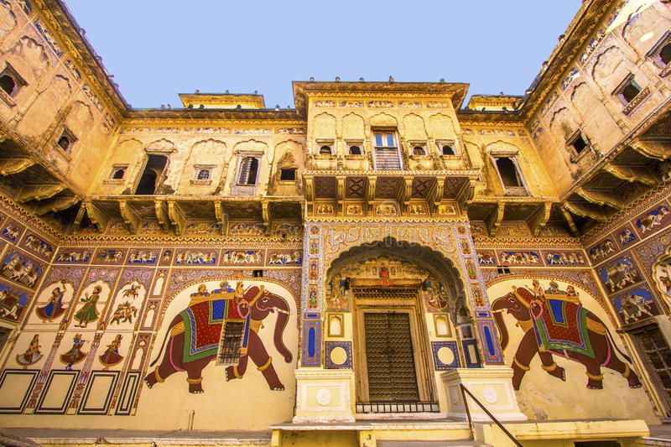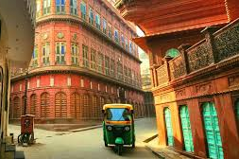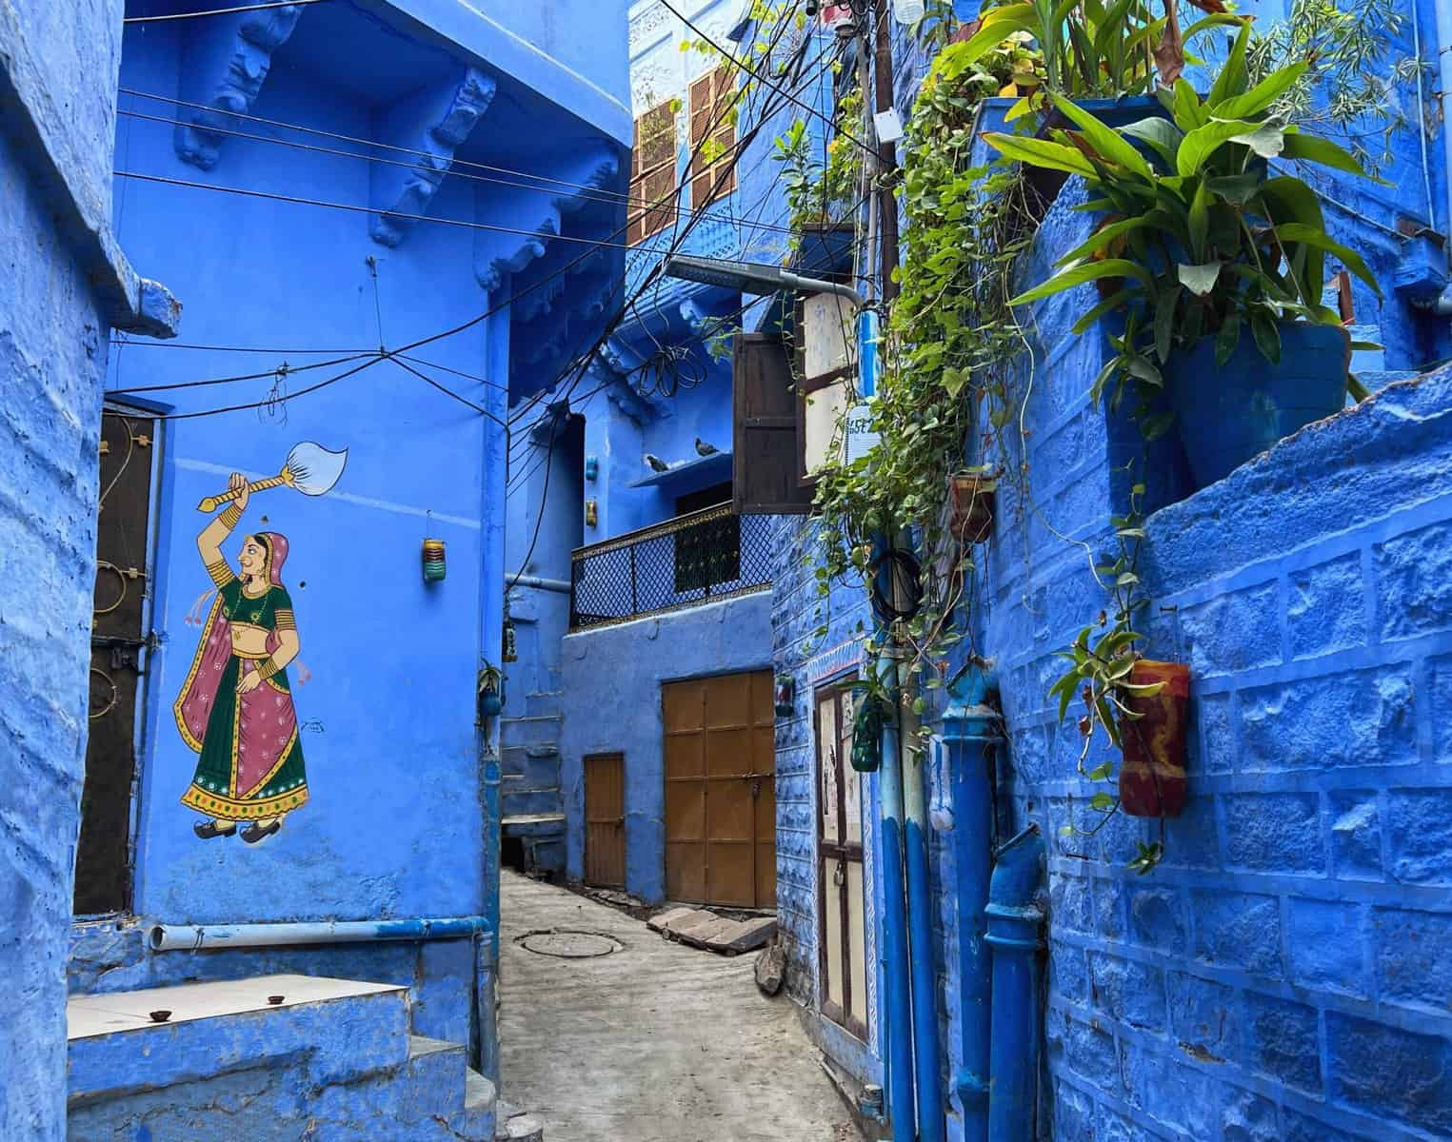

Ziua 4 – 22 Septembrie | MANDAWA - BIKANER
Mic dejun. Plecam din Mandawa catre Bikaner, pe drum oprindu-ne pentru a vizita Templul Karni Mata, dedicat reincarnarii zeitei Durga. Ne continuam drumul catre Bikaner, considerat unul dintre giuvaerele Rajasthanului, o destinatie mai putin cunoscuta dar fermecatoare, supranumita si „patria camilelor”. Orasul a fost fondat in secolul al XV-lea de catre printul Rao Bikaji din dinastia Rathore, de la care si-a primit si numele. Desi este pozitionat in desertul Thar, Bikaner era considerata o oaza pe ruta comerciala dintre Asia Centrala si coasta Gujarat datorita accesului sau la surse de apa. Raja Rai Singhji a acceptat sa fie vasal Imperiului Mogul cu capitala la Delhi deschizand astfel o perioada de inflorire pentru Bikaner. La sosirea in Bikaner vizitam Fortul Junagarh, construit in secolul al XVI-lea. Fortul este delimitat de un sant si are un total de 986 de ziduri, metereze si turnuri cu elemente arhitectonice indo-mogule si adaposteste temple, pavilioane si sapte palate. Servim cina la hotel. Cazare la hotel Maharaja Ganga Mahal 4* sau similar Bikaner

Ziua 5 – 23 Septembrie | BIKANER - JODHPUR
Mic dejun. Plecam catre „Orasul Albastru” – Jodhpur, impanzit de temple, forturi si palate. Tur de oras in Jodhpur. Vizitam Fortul Mehrangarh, considerat unul dintre cele mai magnifice forturi din Rajasthan. Fortul si palatele din interior sau au fost construite pe o perioada de 500 de ani, fiecare maharajah contribuind la acest complex, astfel rezultand o simbioza impresionanta a diferitelor stiluri arhitecturale ce au marcat cele cinci veacuri. Muzeul gazduit aici expune numeroase colectii de artefacte, de la arme si armuri la picturi. Continuam vizitele cu Jaswant Thada, unul dintre cele mai frumoase monumente funerare (cenotaf) din marmura alba realizat in onoarea Maharajahului Jaswant Singh al II-lea. Aproape de periferia orasului se afla Gradina Mandore unde sunt ridicate cenotafurile mai multor conducatori ai regatului Marwar, al carui centru de putere a fost Jodhpur. Tot aici se afla si Sala Eroilor, un zid de piatra pe care sunt pictati eroi locali precum Chamunda si Pabuji. Restul zilei timp liber la dispozitie. Servirea cinei la hotel. Cazare la hotel Novotel Jodhpur 4* sau similar Jodhpur.

Ziua 6 - 24 Septembrie | JODHPUR – RANAKPUR - UDAIPUR
Mic dejun. Ziua de astazi ne poarta catre Ranakpur, o localitate unde se afla unul dintre cele mai cunoscute si importante complexe de temple jainiste din India. Construite in secolul al XV-lea templele de la Ranakpur sunt un important loc de pelerinaj pentru jainisti. Pe langa importanta lor religioase templele se remarca si datorita arhitecturii lor impresionante si a sculpturilor si frizelor ce impodobesc peretii si tavanele. Chaumukha Mandir este templul principal, construit din marmura alba cu elemente decorative splendite precum cele 144 de coloane sculptate cu modele migaloase. Dupa aceasta vizita ne continuam drumul catre Udaipur – „Orasul lacurilor”. Palate desprinse din povesti, temple, gradini, toate trimit imaginatia catre vremuri demult apuse. Transfer la hotel pentru indeplinirea formalitatilor de cazare. Restul zilei timp liber la dispozitie. Servirea cinei la hotel. Cazare la hotel Bamboo Saa Resort and Spa 5* sau similar Udaipur.

Ziua 7 – 25 Septembrie | UDAIPUR
Mic dejun. Astazi exploram Udaipur si incepem ziua cu o plimbare cu autocarul in jurul Lacului Fatehsagar, un lac artificial realizat in secolul al XVII-lea. Pe malurile sale se afla Gradina Saheliyon-ki-Bari, realizata in secolul al XVIII-lea pentru regina din Udaipur si doamnele sale de onoare. Cu o vegetatie luxurianta si fantani din marmura aceasta gradina ornamentala este o incantare. Vizitele continua cu Templul Jagdish, un templu dedicat zeului Vishnu, protectorul Universului. Un edificiu cu trei etaje, cu coloane sculptate si pereti pictati realizat in stil indo-arian, specific zonei de nord a Indiei este dominat de statuia din marmura neagra ce il infatiseaza pe Vishnu. Nici o vizita in Udaipur nu poate fi completa fara Palatul Orasului, un impresionant complex de palate, cel mai mare din Rajasthan. Cu o estetica ce imbina stilul mogul cu cel rajasthanez, palatul a fost resedinta conducatorilor Regatului Mewar. Daca vremea ne permite experienta noastra in Udaipur se incheie cu o plimbare cu barca pe Lacul Pichola, oferindu-ne o perspectiva inedita asupra orasului cu palatele, havelis-urile si templele sale, delimitat de lantul muntos Aravalli. Servim cina la hotel. Cazare la hotel Bamboo Saa Resort and Spa 5* sau similar Udaipur.
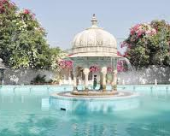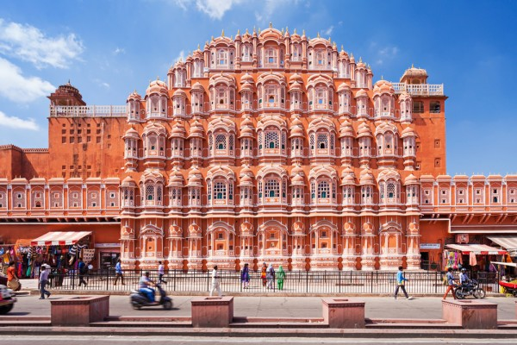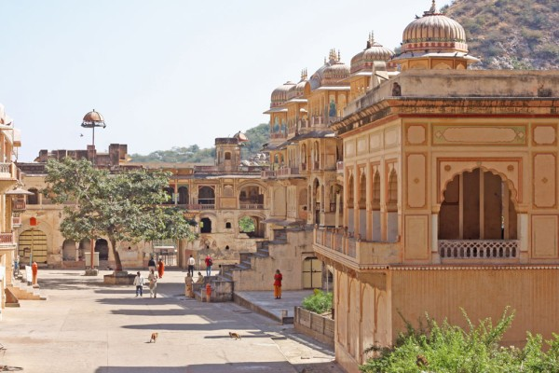

Ziua 8 – 26 Septembrie | UDAIPUR - JAIPUR
Mic dejun. Ne indreptam astazi catre Jaipur (Orasul Roz), construit in 1727 de maharajahul Sawai Jaisingh II. Orasul era initial gri deschis, insa in 1883 in cinstea vizitei printului Albert s-a poruncit sa fie vopsit in culoarea specifica de bun venit, roz. Acest loc fabulos este bogat in istorie, cultura si arhitectura. Unicitatea orasului este conturata de uluitoare forturi si palate glorioase, care amprenteaza trecutul regal bogat, hoteluri sofisticate de prima clasa, turbane colorate care creeaza un traseu printre minunatele bazare pline cu lucruri de negociat, sariuri fluturand care capteaza privirea precum fluturii, dezlantuirea soferilor de ricsa care trasporta turisti si localnici, seninatatea gradinilor luxuriante. Sosire in Jaipur si transfer la hotel pentru cazare. Restul zilei timp liber la dispozitie. Servirea cinei la hotel. Cazare la hotel KK Royal 4* sau similar Jaipur.

Ziua 09 – 27 Septembrie | JAIPUR
Mic dejun. Dimineata vizitam fabulosul Fort Amber, realizat in secolul al XVII-lea. Fortul este inconjurat de metereze fortificate si are vedere la Lacul Moat. La fort ajungem cu jeepurile. Complexul are unele dintre cele mai uimitoare palate, gradini si curti decorate cu fresce colorate si oglinzi. Ferestrele cu zabrele sau Jharokha-urile aliniaza coridoarele care ofereau doamnelor regale sansa de a observa activitatile fara a fi vazute. Ne intoarcem in Jaipur, trecand pe langa impresionantului Hawa Mahal (Palatul Vanturilor). Vizitam Palatul Orasului in Jaipur. Structurile sale au fost proiectate, combinand elementele tipice arhitecturii mogule, europene, Rajput si Shilpa Shastra din India. Palatul Orasului este un complex unic si fascinant de mai multe palate, pavilioane, muzee, ateliere si temple. Cele mai proeminente si mai vizitate structuri din complex sunt Chandra Mahal, Mubarak Mahal, Mukut Mahal, Palatul Maharani si Templul Shri Govind Dev. Una dintre cele mai izbitoare atractii ale palatului sunt cele patru usi pictate vibrant, reprezentand cele patru anotimpuri. Apoi vom vizita Jantar Mantar (Observatorul Astronomic Regal). Acesta este cel mai faimos dintre cele cinci observatoare construite de Sawai Jai Singh in India. A fost un mare admirator si patron al progreselor si cercetarilor facute in domeniile stiintei si tehnologiei. Pasiunea sa pentru astronomie l-a determinat sa comande crearea Observatoarelor Regale in diferite locatii din tara pentru a ajuta astronomii sa studieze constelatiile. Pentru unicitatea sa, a fost inscris pe lista siturilor patrimoniului mondial UNESCO. Servirea cinei la hotel. Cazare la hotel KK Royal 4* sau similar Jaipur.

Ziua 10 – 28 Septembrie | JAIPUR – FATEHPUR SIKRI - AGRA
Mic dejun. Inainte sa plecam din Jaipur vom vizita Galtaji, un vechi loc de pelerinaj hindus, care consta dintr-o serie de temple construite intr-o crapatura ingusta din inelul de dealuri care inconjoara Jaipur. Templul este renumit pentru izvoarele sale naturale de apa, care se acumuleaza in rezervoare (kunds). Sunt sapte rezervoare, cel mai sfant fiind Galta Kund, care nu se usuca niciodata. Ne continuam drumul spre Abhaneri pentru a vedea Chand Baori, un impresionant rezervor de apa, cu 3500 de trepte dispuse in cascada de-a lungul a 13 etaje. Apoi vizitam Fatehpur Sikri, capitala imperiala a lui Akbar in sec. al XVI-lea. Orasul fortificat a fost construit in jurul satului Sikri, unde imparatul l-a intalnit pe faimosul mistic sufi Shaikh Salim Chisti. In cadrul numeroaselor cladiri din gresie rosie din complex, veti gasi mormantul de marmura alba al sfantului stralucind ca o oaza. Cladirile, portile si curtile sunt exemple excelente de arta si arhitectura indo-islamica. Orasul a fost abandonat la scurt timp dupa ce a fost construit din cauza lipsei de apa. Unele dintre monumentele de vizitat obligatoriu din Fatehpur Sikri sunt Buland Darwaza, Diwan-i-Khas, Panch Mahal, Diwan-i-Aam, Palatul Jodha Bai si una dintre cele mai mari moschei din India, Jama Masjid. Dupa aceste vizite ne indreptam spre Agra. Situat pe malul raului Yamuna, Agra gazduieste unele dintre cele mai bune exemple de arhitectura mogula, inclusiv celebrul Taj Mahal. Agra a servit drept capitala a Imperiului Mogul pana cand Shah Jahan a mutat-o la Delhi. Sosire in Agra si transfer la hotel pentru cazare. Servirea cinei la hotel. Cazare la Hotel Clark Shiraz 5* sau similar Agra.

Ziua 11 – 29 Septembrie | AGRA - DELHI
Dimineata devreme vom vizita una dintre cele sapte minuni ale lumii noi, Taj Mahal, „care este tot ce s-a spus despre el si mai mult de atat”. Frumusetea diafana este data de mamura alba, adusa de la 300 km distanta si transportata de o flota de peste 1000 de elefanti. Au fost necesari 22 de ani si 20.000 de oameni pentru construirea lui. Povestea Taj Mahal-ului este una despre iubirea care depaseste moartea. Construirea lui a fost ceruta de imparatul Shah Jahan in onoarea sotiei sale Mumtaz Mahal. Casatoriti timp de 19 ani, confidenta in toate problemele statului, i-a daruit imparatului 14 copii. A murit la nasterea ultimului copil, iar Shah Jahan a fost devastat si l-a construit in memoria ei, gazduind totodata si mormantul ei. Poarta principala se aseamana unui voal, pe care femeile Indiei il poarta in noaptea nuntii. Impresioneaza prin armonia dimensiunilor si a spatiului folosit, combinand arta indiana si persana. Dupa vizitarea Taj Mahal-ului ne intorcem la hotel pentru servirea micului dejun. Apoi vizita la Fortul Agra. O plimbare prin acest complex masiv printre pavilioanele regale si salile de audienta va va ajuta sa intelegeti evolutia esteticii si stilurilor din epoca mogula. Trebuie sa ne luam la revedere de la acest taram fascinant si ne indreptam catre Delhi. Servim cina la hotel. Cazare la hotel Vivanta by Taj Dwarka 5* sau similar Delhi.

Ziua 12 – 30 Septembrie | DELHI – ISTANBUL - BUCURESTI
Transfer la aeroport pentru zborul inapoi spre casa. Imbarcare pe zborul Companiei Turkish Airlines TK717 ce decoleaza la ora 06:20 si sosire pe aeroportul din Istanbul la ora 10:30. La ora 13:15 decoleaza zborul TK1039 care va ajunge pe aeroportul Henri Coanda (Otopeni) la ora 14:35.
Tarife: calculate pentru un grup de 25 platitori
- 1.899 Euro adult, loc in camera dubla
- 1.899 Euro adult, a treia persoana in camera dubla cu pat suplimentar
- 2.290 Euro adult in camera singla
Nota: In cazul in care moneda europeana EUR sufera o depreciere majora in raport cu USD (curs mai mic de 1,09 USD pentru 1 EUR), tarifele se vor recalcula, in conformitate cu conditiile stipulate in lege.
Servicii incluse:
- Zboruri Bucuresti – Delhi - Bucuresti, via Istanbul, Compania Turkish Airlines
Inclus 1 bagaj de mana si 1 bagaj de cala
- Taxele de aeroport si combustibil (se pot modifica pana la data emiterii biletelor in functie de evolutia pretului petrolului si a deciziilor autoritatilor aeroportuare)
- Cazare 11 nopti cu mic dejun la hoteluri de 4* si 5* astfel:
- 2 nopti la Delhi, hotel Vivanta by Taj Dwarka 5* sau similar
- 1 noapte la Mandawa, hotel Vivanta Cluture 4* sau similar
- 1 noapte la Bikaner, hotel Maharaja Ganga Mahal 4* sau similar
- 1 noapte la Jodhpur, hotel Novotel Jodhpur 4* sau similar
- 2 nopti la Udaipur, hotel Bamboo Saa Resort & Spa 5* sau similar
- 2 nopti la Jaipur, hotel KK Royal Hotel & Convention Center 4* sau similar
- 1 noapte la Agra, hotel Clarks Shiraz 5* sau similar
- 1 noapte la Delhi, hotel Vivanta by Taj Dwarka 5* sau similar
* De prima si de ultima noapte de cazare se beneficiaza partial conform orarului de zbor
- Transferuri aeroport – hotel – aeroport
- Transport cu autocar local cu aer conditionat conform itinerariului
- Mese incluse conform programului*: mic dejun si cina
*preparatele servite au specific local, bauturile nu sunt incluse
- Vizitele si excursiile incluse in program
- Biletele de intrare la obiectivele din program
- Ghizi locali la vizitele si obiectivele din program
- Insotitor roman de grup

Servicii neincluse:
- Taxa de viza + taxa procesare viza on-line India de catre agentie: 35 Euro/persoana (se achita la inscriere)
- Asigurarea medicala de calatorie si storno
- Bacsis pentru soferi, ghizi, personal hotelier, personal restaurante etc: recomandat 5 Euro/persoana/zi
- Alte servicii decat cele mentionate in program
- Biletele de intrare, altele decat cele mentionate in program

Acte necesare pentru obtinerea vizei ELECTRONICE de INDIA (nu mai este necesara prezenta la ambasada):
- Pasaport simplu sau electronic, valabil minim 6 luni de la data terminarii calatoriei
- 1 fotografie in format digital color, pe fundal alb cu fata intreaga, fara sapca, lobul urechilor vizibil, pozitie serioasa, fara ochelari
- Format imagine: JPEG
- Dimensiune: minim 10 KB si maxim 1 MB
- Inaltimea si latimea pozei sa fie egale:
    - dimensiuni minime 350 pixeli (latime) X 350 pixeli (inaltime)
    - dimensiuni maxime 1000 pixeli (latime) X 1000 pixeli (inaltime)
- Copie electronica in format PDF dupa prima pagina a pasaportului cu detalii persoanale: nume, data nasterii, numarul de pasaport, etc. Verificati ca pasaportul sa fie valabil pentru cel putin inca 6 luni de la data returului din excursie, cu minim 2 pagini consecutive libere pentru aplicarea stampilei la sosire.
- Format: PDF
- Dimensiune: minimum 10 KB si maximum 300 KB
- Copie dupa cartea de identitate
- Daca ati mai avut viza de India aplicata pe un alt pasaport, copie dupa aceasta
- Formularul transmis de agentie completat
- Asigurare medicala cu protectie covid valabila pe perioada calatoriei
- Telefon de contact (indicat telefonul mobil)
Transferuri la aeroportul Otopeni/Piata Victoriei din urmatoarele orase:
- Constanta (50 Euro/pers.), Medgidia (45 Euro/pers.), Cernavoda (45 Euro/pers.), Fetesti (45 Euro/pers.), Slobozia (50 Euro/pers.)
- Iasi (50 euro/pers.), Targu Frumos (50 euro/pers.), Roman (45 euro/pers.), Bacau (40 euro/pers.), Onesti
(45 euro/pers.), Adjud (35 euro/pers.), Focsani (30 euro/pers.), Buzau (25 euro/pers.), Urziceni (23 euro/pers.)
- Brasov (40 Euro/pers.), Predeal (35 Euro/pers.), Sinaia (35 Euro/pers.), Campina (30 Euro/pers.), Ploiesti (25 Euro/pers.)
- Craiova (50 euro/pers.), Pitesti (32 euro/pers.)
INFORMATII UTILE REFERITOARE LA TRANSFERUL DIN PROVINCIE
- Transferul se rezerva odata cu pachetul turistic DOAR la cererea expresa a turistului! Ulterior acesta nu mai poate fi confirmat decat in limita locurilor disponibile si cu minim 21 de zile inainte de plecare.
- Tarifele mentionate mai dus sunt pe persoana, valabile pentru ambele sensuri (dus-intors).

- TRANSFERUL DIN PROVINCIE la punctele de imbarcare sau la aeroport este oferit de INTERRA cu ajutorul partenerilor sau cu masini proprii. Daca pasagerul renunta la transferul de DUS, transferul de retur se anuleaza automat. Acesta va putea fi asigurat doar la cerere si doar daca vor mai fi locuri disponibile la acel moment in mijlocul de transport.
- Prezentarea la transfer se face cu minim 15 minute inainte de ora de plecare comunicata.
- Pasagerii care beneficiaza de TRANSFER au obligatia de a comunica agentiei revanzatoare sau Tour Operator-ului un numar de telefon mobil la care sa poata fi contactati de soferi in cazul unor modificari neprevazute care pot aparea in ziua transferului. Tour Operatorul nu-si asuma raspunderea pentru eventuale neprezentari la transfer ale pasagerilor, care au drept consecinta pierderea avionului. In acest caz, costurile suplimentare generate de un nou bilet de avion sau modificarea celui existent vor fi suportate de pasager.
- Transferurile sunt asigurate de Tour Operator cu mijloace auto ale companiilor de transport partenere pe rute regulate de transport pasageri SAU cu mijloace auto din flota proprie (autoturisme pentru 1-4 pasageri, microbuze de 6, 8 respectiv 15 locuri, midiautocar de 26 de locuri). Pasagerii vor fi anuntati cu 2-3 zile inainte de plecare care sunt detaliile finale legate de transfer (loc de preluare, ora, mijloc de transport).
- La returul din excursie turistii care beneficiaza de transfer vor primi cu 1-2 zile inainte de retur, pe numarul de telefon transmis la rezervare, voucher-ul de transfer (in cazul in care acesta se realizeaza cu ajutorul companiilor de transport partenere; in caz contrar, pasagerii vor fi asteptati la aeroport de catre soferii nostri, cu placuta cu Interra).
- Daca Tour Operatorul are de asigurat in aceeasi zi transferuri pe aceeasi ruta si din aceleasi orase pentru 2 sau mai multe excursii cu plecare sau sosire in aceeasi zi, se va organiza un singur transfer cumulat pentru toti pasagerii din excursiile respective. In acest caz, pot aparea timpi de asteptare de 1 pana la 3 ore. In acest caz, pasagerii vor fi anuntati si trebuie sa confirme daca doresc sa beneficieze de transferul cumulat sau nu.
- Tour Operatorul nu isi asuma raspunderea in situatia putin probabila a aparitiei unor evenimente neprevazute (blocarea traficului rutier, inzapezirea drumurilor, inundatii, accidente rutiere, etc) care pot duce la intarzierea transferului si pierderea zborului.
- Turistii au obligatia de a mentine curatenia in mijlocul de transport pe tot parcursul transferului. In mijlocul de transport nu este permis fumatul, consumul de bauturi alcoolice si produse alimentare.
- Transferurile din provincie se asigura in conformitate cu reglementarile legale in vigoare cu privire la transportul de persoane si cu respectarea timpilor de condus ai soferilor. Din acest considerent, soferii vor face pauzele de odihna impuse de lege in vederea asigurarii unui transport in conditii de siguranta.
DOCUMENTE DE CALATORIE
- Va rugam sa va asigurati ca documentele de calatorie, cartea de identitate sau pasaportul, nu prezinta urme de deterioare a elementelor de siguranta.
- Cetatenii romani pot calatori in statele membre ale Uniunii Europene, Spatiului Schengen si Spatiului Economic European cu cartea de identitate sau pasaportul in curs de valabilitate. Pentru a verifica lista statelor care permit intrarea pe baza cartii de identitate, lista statelor membre U.E., Schengen si Spatiul Economic Eurpoean, va rugam sa consultati site-ul Politiei de Frontiera www.politiadefrontiera.ro sau al Ministerului de Externe www.mae.ro/travel-conditions.
- Accesul cu cartea de identitate mai este permis in urmatoarele state: Macedonia (90 zile), Muntenegru(30 zile), Serbia (90
zile), Norvegia (daca cartea de identitate romaneasca valabila este emisa dupa anul 2009, in care este specificata cetatenia romana. Cartile de identitate romanesti emise inainte de anul 2009 nu sunt recunoscute ca documente de calatorie in Norvegia)
- Pentru toate celelalte state din afara Uniunii Europene si pentru acele state pentru care cetatenii romani nu au nevoie de viza de intrare, accesul se face pe baza pasaportului valabil cel putin 6 luni de la data terminarii calatoriei. Pentru a consulta lista statelor pentru care nu este necesara viza de intrare accesati site-ul Politiei de Frontiera www.politiadefrontiera.ro sau al Ministerului de Externe www.mae.ro/travel-conditions.
- Pentru tarile in care cetatenii romani au nevoie de viza de intrare, este necesar pasaportul valabil cel putin 6 luni de la data terminarii calatoriei. Anumite state nu permit accesul ca pasaport temporar sau nu aplica vize pe pasaport temporare, de aceea va rugam sa consultati serviciul consular al tarii in care intentionati sa faceti deplasarea sau solicitati acest lucru agentului dvs. de turism.
- In cazul persoanelor casatorite recent, nu se accepta Cartea de Identitate anulata (perforata) de autoritati in vederea emiterii unei noi carti de identitate.
- Copiii care nu au carte de identitate, vor trebui inscrisi pe pasaportul unuia dintre parinti. In acest caz, parintii care au copiii trecuti in pasaportul lor, vor calatori obligatoriu cu Pasaportul.
- Agentia organizatoare (Tour Operatorul) nu are nici o raspundere in situatia in care autoritatile de frontiera nu permit accesul turistului pe teritoriul statului respectiv. De asemenea, nu are nici o responsabilitate daca turistului nu i se permite parasirea teritoriului unei tari de catre autoritatile de frontiera din statul respectiv. In aceste cazuri, turistului nu i se mai restituie contravalorea excursiei.
FOARTE IMPORTANT !!!! DOCUMENTE NECESARE PENTRU MINORI
• Pentru minorii care calatoresc insotiti de un singur parinte, este necesar acordul celuilalt parinte exprimat printr-o declaratie autentificata la notariat. Daca celalalt parinte a decedat, este necesara o copie dupa actul de deces. Pentru minorii care au un singur parinte declarat in certificatul de nastere, este necesara o copie a acestui certificat.
• Pentru minorii care calatoresc insotiti de un singur parinte si acesta este divortat, este necesara hotararea judecatoreasca definitiva prin care i-a(u) fost incredintat(ti) minorul(ii) si copie dupa actul de divort. Daca hotararea judecatoreasca nu este definitiva, este necesar acordul celuilalt parinte exprimat printr-o declaratie autentificata la notariat.
• Pentru minorii care calatoresc fara parinti si au fost incredintati unei terte persoane, este necesar acordul ambilor parinti exprimat printr-o declaratie autentificata la notariat precum si cazier juridic pentru persoana care ii insoteste.
ATENTIE! Daca nu va incadrati in niciuna dintre prevederile de mai sus, va rugam sa consultati site-ul politiei de frontiera: www.politiadefrontiera.ro si sa va asigurati ca intruniti conditiile prevazute de articolul 2 alin. 2 din Legea nr. 248/2005 cu modificarile ulterioare, apeland politia de frontiera la nr. de telefon 021.9590.
CAZARE SI PROGRAMUL EXCURSIEI
- Clasificarea hotelurilor din program este in conformitate cu standardele existente in tara respectiva si poate sa nu coincida cu normele de clasificare din Romania.
- Hotelurile nominalizate in program pot suferi modificari pana la data plecarii, in functie de conditiile specifice care pot aparea intre momentul publicarii programului si data plecarii. Daca aceste schimbari sunt impuse de furnizorul local, intotdeauna se vor oferi hoteluri similare ca locatie/confort.
- Majoritatea hotelurilor nu detin camere triple. In unele hoteluri se pot confirma la cerere camere duble cu pat suplimentar, in functie de disponibilitate. Patul suplimentar pote fi un pat pliant, un fotoliu pat, o canapea extensibila, etc.
- Distributia camerelor la hoteluri se face de catre receptiile acestora; problemele legate de amplasarea sau aspectul camerei se rezolva de catre turist direct la receptie, asistat de reprezentantul agentiei. Pentru anumite facilitati din hotel sau din camera, hotelierul poate solicita taxe suplimentare (minibar/frigider, seif, etc.); in momentul sosirii la hotel solicitati receptionerului sa va informeze cu exactitate asupra lor.
- Situatia de partaj in camera dubla este atunci cand o persoana doreste sa participe la o excursie singura, dar nu in camera single, ci cu alta persoana, necunoscuta, de acelasi sex, intr-o camera dubla pentru doua persoane. In aceasta situatie persoana in cauza solicita Tour Operatorului o rezervare partaj in camera dubla, sub rezerva ca Tour Operatorul va gasi, in timp util, a doua persoana dispusa sa participe la excursie partaj in camera dubla. Daca nu se va gasi a doua persoana, prima persoana se poate retrage, sau va achita suplimentul de camera single pentru a putea participa la excursie. Tour Operatorul nu este raspunzator de achitarea suplimentului de camera single.
- Insotitorul de grup poate efectua modificari programului (schimbari de ore, modificarea ordinii desfasurarii acestuia), fara a afecta insa structura serviciilor efectuandu-l astfel in totalitate.

INFORMATII UTILE REFERITOARE LA ZBORUL CU AVIONUL:
- Compania/companiile aeriene care opereaza zborurile din pachetul de servicii pot aduce diferite modificari zborurilor contractate, in functie de conditiile obiective din perioada de operare, pana la momentul plecarii pentru zborul/zborurile de dus sau dupa momentul plecarii pentru zborul/zborurile de intors. Agentia organizatoare va informa pasagerii directi respectiv agentiile revanzatoare asupra eventualelor modificari survenite independent de vointa sa si nu va fi raspunzatoare de eventualele inconveniente aparute.
- Alocarea locurilor in avion se face de catre ghiseul de check-in din aeroport in functie de ordinea sosirii pasagerilor. Pentru destinatiile europene, de regula, limita de bagaje de cala este de 20 kilograme si 06 kilograme pentru bagajul de mana, dimensiuni: 55cm x 40cm x 20cm. Depasirile de limita de KG se achita separat pe aeroport. Mai multe informatii gasiti pe site-ul companiei aeriene sau in agentia de turism.
- Femeile care sunt insarcinate in peste 6 luni, au nevoie de un certificat medical cu acordul medicului de a calatori cu avionul. Compania de zbor si echipajul de bord isi rezerva insa dreptul de a decide daca permit sau nu imbarcarea persoanelor cu sarcina avansata (ultimele 2-3 luni).
- Pasagerii care sufera de boli contagioase nu pot calatori cu avionul. Personalul aeroportuar si de bord isi rezerva dreptul de nu permite imbarcarea respectiv de a dispune debarcarea persoanelor in cauza.
- Dupa aterizarea pe aeroportul de destinatie, pasagerii se vor prezenta mai intai la ghiseul Control pasapoarte, dupa care isi vor recupera bagajele din locul special amenajat. Daca atunci cand ajungeti la destinatie observati ca aveti probleme in gasirea bagajului depus la biroul de check-in la imbarcare, va rugam nu parasiti aeroportul, ci depuneti o sesizare la biroul de reclamatii existent la terminal.
PROMOTII EARLY BOOKING SI OFERTE SPECIALE:
- In cazul unor promotii early booking sau oferte speciale cu o perioada fixa de valabilitate, Interra aloca un numar limitat de locuri la reducere. Daca acestea se epuizeaza inainte de data limita a promotiei, Interra poate decide sa opreasca campania de promotii inainte de data limita setata initial, fara un anunt in prealabil.
- Rezervarile facute cu promotii de tip early booking nu pot fi anulate fara penalizari. In caz de anulare a unor rezervari din categoria promotiilor early booking, penalizarile sunt de 100%.

TURIST: Am luat la cunostinta si sunt de acord cu programul turistic si cu cele mentionate mai sus:___________________

